»ZIMSKI SUDOKU«

Sudoku je logična uganka, katere cilj je zapolniti kvadratno mrežo. Za primer bomo uporabili barve in kvadratno mrežo v velikosti 4 x 4. V vsaki vrstici (vodoravno) in v vsakem stolpcu (navpično) se morajo pojaviti vse barve. V istem stolpcu in v isti vrstici se lahko barva pojavi samo enkrat. V celotni mreži se mora vsaka barva pojaviti štirikrat.

Primer:

Za zimski sudoku sem namesto barv izbral zimske motive in sicer jelenčka, snežaka, sanke in iglu. Želim vam veliko uspeha pri reševanju.

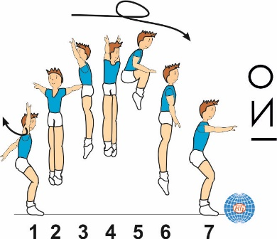
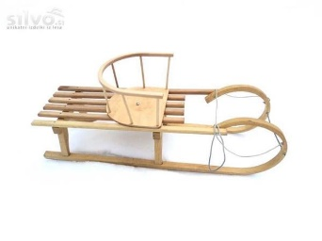
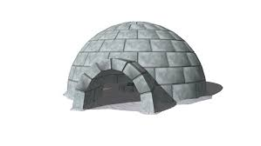

POMOČ: SLIKE V PRAZNE PROSTORE VSTAVLJATE S FUNKCIJO KOPIRAJ/PRILEPI

